
KayanOS · دليل المستخدم
دليل نظام KayanOS
من فهم احتياجات العمل إلى التطبيق خطوة بخطوة
التاريخ  تشرين الأول 2026 | الإصدار  0.3 — مسودة | أُعدّ بواسطة  RightCode

المحتويات
الفصل 1: تعرّف إلى كيان: من تشتّت العمل إلى وضوحه
1.1 ما هو كيان، ولماذا قد تحتاجه؟
1.2 مثال بسيط: يوم عمل في شركة الأفق
1.3 ما الذي ستستخدمه أنت؟
1.4 أول دخول: أين تجد عملك؟
1.5 افهم أسماء الشاشة من مثال واحد
1.6 ما الذي تختاره لكل نوع من العمل؟
1.7 كيف تنتقل من الفهم إلى التشغيل؟
الفصل 2: إنشاء المؤسسة والتهيئة الأولية
2.1 جهّز مكاناً واحداً لبيانات فريقك
2.2 قبل أن تبدأ
2.3 الخطوة 1: إنشاء المؤسسة
2.4 الخطوة 2: إعدادات المؤسسة
2.5 ترتيب البيانات الأساسية
2.6 الخطوات 3 إلى 6: أضف أول موظف في وظيفته
2.7 مثال عملي: شركة الأفق للخدمات
2.8 تحقّق من النتيجة
2.9 أخطاء شائعة
2.10 الخطوة التالية
الفصل 3: الموارد البشرية
3.1 ما المشكلة التي يساعدك هذا التطبيق على حلها؟
3.2 من يستخدمه، ومتى؟
3.3 قبل التطبيق: تأكد من وجود الموظف في وظيفته
3.4 الورديات: تحديد الدوام المتوقع
3.5 كيف تصل الوردية إلى الموظف؟
3.6 المتابعة اليومية: ماذا حدث في يوم العمل؟
3.7 سجّل سبب الغياب: عطلة أم إجازة؟
3.8 سلم الراتب وإعداد المستحقات
3.9 من قسيمة الموظف إلى كشف الرواتب
3.10 النتائج والتحقق
3.11 العلاقة بالتطبيقات الأخرى
الفصل 1

تعرّف إلى كيان: من تشتّت العمل إلى وضوحه
▬▬▬▬▬

1.1 ما هو كيان، ولماذا قد تحتاجه؟
تخيّل أن أسماء الموظفين في ملف، وطلبات العمل في المحادثات، ومواعيد التسليم في دفتر المدير. عندما يسأل عميل عن طلبه، تحتاج إلى سؤال عدة أشخاص لتعرف من يتابعه وأين توقف. ومع توسّع الفريق يصبح هذا البحث جزءاً من العمل اليومي.
كيان، واسمه في النظام KayanOS، مساحة عمل تجمع إدارة الموظفين والمهام والمشاريع والطلبات والملفات. يساعد فريقك على تسجيل العمل، وتحديد المسؤول عنه، ومتابعة حالته، والرجوع إلى معلوماته وفق صلاحيات كل شخص.
جدول 1.1: من مشكلة يومية إلى استخدام واضح
المشكلة في العمل | ما يقدمه كيان | الفائدة العملية
لا نعرف من يتابع العمل أو موعده. | مهام لها مسؤول وموعد وحالة. | تفتح المهمة لتعرف من يعمل عليها وما بقي.
بيانات الموظف ووظيفته موزعة. | أعضاء ومناصب وتعيينات في الموارد البشرية. | تعرف من يشغل كل وظيفة وأين يعمل.
الطلبات تصل بطرق مختلفة وتنقصها معلومات. | نماذج وطلبات ومسارات مراجعة تُعدّ حسب العمل. | تجمع المعلومات المطلوبة وتتابع الطلب في مكان معروف.
يصعب العثور على مستند العمل. | مكتبة ملفات ومرفقات مرتبطة بالعمل. | يرجع الفريق إلى المستند الذي يحتاجه.
المدير يحتاج صورة عن سير العمل. | حالات ومشاريع ولوحات معلومات عند إعدادها. | يراجع العمل المسجل ويحدد ما يحتاج متابعة.

ما تحتاجه المؤسسة لنجاح الاستخدام: تحدد المسؤوليات، وتدخل بيانات صحيحة، وتتفق على معنى «مكتمل». يتيح كيان تنظيم هذه الأمور، ويحدّث الفريق المعلومات أثناء العمل حتى تكون المتابعة مفيدة.

1.2 مثال بسيط: يوم عمل في شركة الأفق
نستخدم طوال الدليل شركة وهمية اسمها شركة الأفق للخدمات، لها مقر في دمشق وفرع في حلب. سارة تدير الموارد البشرية، وعمر منسق عمليات في فرع حلب.
يصل طلب تجهيز مكتب لموظف جديد. قبل تنظيم العمل، قد يبقى الطلب في محادثة، ويسأل المدير أكثر من مرة: من يجهز المكتب؟ ومتى ينتهي؟ وأين فاتورة الشراء؟
باستخدام كيان يمكن للفريق العمل بهذه الصورة، بعد إعداد الأدوات المناسبة:
1 يسجل الطلب ومعلوماته، فيصبح له مكان يرجع إليه الجميع المخوّلون.
2 يحدد المدير العمل المطلوب من عمر وموعده في مهمة واضحة.
3 يحدّث عمر حالة المهمة ويضيف النتيجة أو المستند المطلوب.
4 يفتح المدير العمل ليراجع النتيجة ويتابع ما لم ينتهِ بعد.
هذا مثال لطريقة تنظيم العمل. إنشاء الطلب لا يولّد بقية الخطوات تلقائياً؛ أي انتقال تلقائي يحتاج إلى إعداد مسبق يناسب المؤسسة.

1.3 ما الذي ستستخدمه أنت؟
جدول 1.2: ابدأ بحسب مسؤوليتك
دورك في العمل | ما تريد إنجازه | من أين تبدأ؟
صاحب العمل أو المدير | فهم ما يقدمه النظام واختيار أول عمل لتنظيمه. | هذا الفصل، ثم مثال صغير في قسم واحد.
مسؤول إعداد النظام | تجهيز المؤسسة وحسابات الفريق والأقسام. | الفصل 2.
مسؤول الموارد البشرية | تنظيم الموظفين والدوام والإجازات والرواتب. | الفصل 3 بعد تجهيز الفريق.
الموظف | الوصول إلى عمله ومتابعته. | خطوات الدخول التالية؛ لا يحتاج إلى إنشاء مؤسسة جديدة.

اختر بداية صغيرة: في شركة الأفق نبدأ بموظفين ووظيفتين وجدول دوام واحد. نتأكد من النتيجة، ثم نضيف بقية الفريق. لا يلزم تشغيل كل التطبيقات في اليوم الأول.

1.4 أول دخول: أين تجد عملك؟
قبل البدء: اطلب من مسؤول مؤسستك عنوانها وطريقة دخولك. العنوان مثل hzn.kayanos.app في مثالنا؛ استخدم عنوان مؤسستك الحقيقي. إذا كنت تؤسس المؤسسة لأول مرة، انتقل إلى الفصل 2.
1 افتح عنوان المؤسسة في المتصفح. اختر طريقة الدخول التي جهّزها لك المسؤول: البريد الإلكتروني، أو الهاتف، أو رقم الموظف، ثم أدخل بيانات دخولك.
2 بعد الدخول، تأكد أنك في المؤسسة المقصودة قبل إدخال أي بيانات.
3 افتح «مشغّل التطبيقات» من الصفحة الرئيسية، واختر «الموارد البشرية» لتمريننا.
4 افتح «القوى العاملة»، ثم «الأعضاء». هذه قائمة الموظفين، وليست صفحة موظف واحد.
5 افتح اسم موظف لعرض تفاصيله. للرجوع اختر اسم الصفحة أو التطبيق من مسار التنقل أعلى الشاشة. ويمكن استخدام البحث للعثور على عمل أو شخص متاح لك.
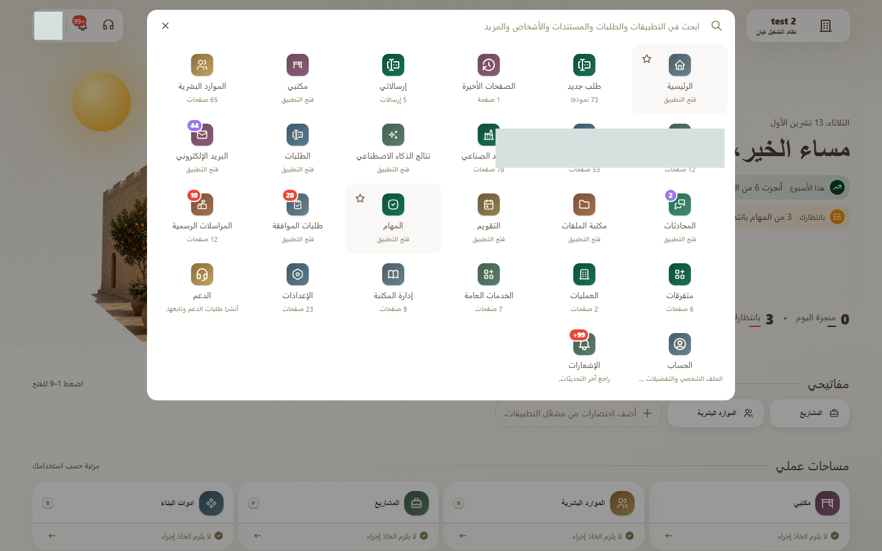
شكل 1.1: اختر التطبيق الذي يخدم عملك من مشغّل التطبيقات
تحقّق: تستطيع الوصول إلى القائمة المقصودة وفتح تفاصيل أحد عناصرها المسموح لك برؤيتها. إذا لم يظهر التطبيق أو زر التعديل، اطلب من مسؤول النظام مراجعة صلاحيتك؛ قد تختلف قائمتك عن قائمة زميلك.

1.5 افهم أسماء الشاشة من مثال واحد
نريد أن يعرف النظام أن سارة تعمل مديراً للموارد البشرية في دمشق. هذه هي الأسماء التي ستقابلها، ومعنى كل اسم في هذا المثال:
جدول 1.3: لغة العمل وأسماؤها في كيان
اسم الشاشة | معناه ببساطة
المؤسسة | مساحة عمل شركة الأفق وحسابات فريقها.
العضو | الشخص الذي يعمل معنا: سارة الخطيب.
الوحدة التنظيمية | القسم أو الإدارة: الموارد البشرية.
النقطة الجغرافية | مكان العمل: المقر الرئيسي في دمشق.
المنصب | الوظيفة: مدير الموارد البشرية.
التعيين | تحديد أن سارة هي من تشغل هذه الوظيفة خلال فترة عملها.
الدور والصلاحيات | ما يُسمح لسارة أن تراه أو تفعله، مثل عرض الموظفين أو تعديل بياناتهم.

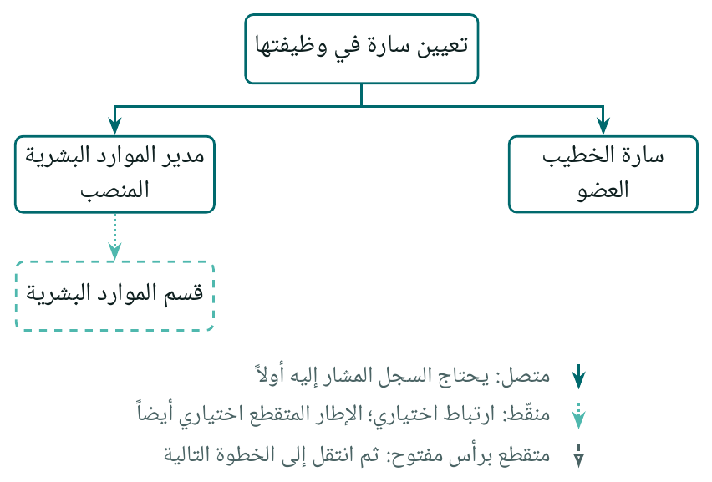
شكل 1.2: أنشئ بيانات الشخص والوظيفة، ثم اربطهما بتعيين
اقرأ الشجرة من الأعلى إلى الأسفل: التعيين يحتاج إلى شخص ووظيفة موجودين. ربط الوظيفة بقسمها اختياري تقنياً، لكنه يساعدك على معرفة موظفي كل قسم.

1.6 ما الذي تختاره لكل نوع من العمل؟
جدول 1.4: اختر التطبيق بناءً على ما تريد إنجازه
أريد أن... | أبدأ من...
أعرف الموظفين ووظائفهم وأراجع دوامهم. | الموارد البشرية.
أسند عملاً لشخص وأتابع تنفيذه. | المهام.
أنظم عملاً أكبر له خطة وأعمال مترابطة. | المشاريع.
أقدم طلباً أو أراجع طلباً ينتظر قراري. | الطلبات أو الموافقات المتاحة في المؤسسة.
أرتب موعداً أو أرجع إلى ملف أو محادثة. | التقويم أو مكتبة الملفات أو أدوات التواصل.
أجهز نموذجاً خاصاً بعمل المؤسسة. | أدوات البناء، ويتولاها المسؤول المخوّل.

1.7 كيف تنتقل من الفهم إلى التشغيل؟
الفصل التالي يقود مسؤول الإعداد إلى تسجيل فريق صغير. ثم يشرح فصل الموارد البشرية كيفية تحديد دوامه ومراجعته. أما فصول المهام والمشاريع فستُضاف لاحقاً إلى هذا الدليل.
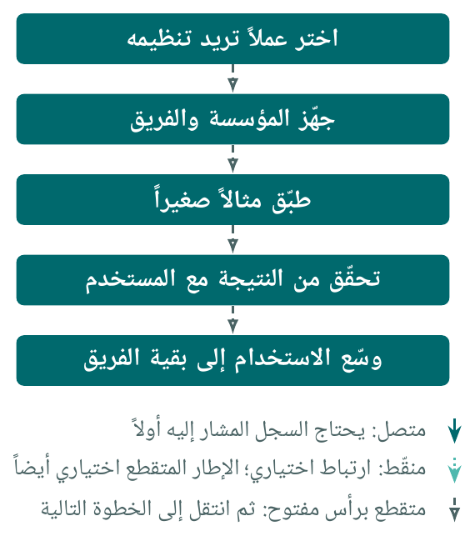
شكل 1.3: ابدأ بنتيجة صغيرة مفيدة، ثم وسّع الاستخدام
علامات تساعدك أثناء التطبيق: إلزامي تقنياً مطلوب للحفظ، موصى به يساعدك على تنظيم العمل، اختياري تستخدمه عند الحاجة، يولّده النظام يملؤه النظام. أمثلة الأفق للتعلّم؛ استبدلها ببيانات مؤسستك عند التطبيق الفعلي.
الفصل 2

إنشاء المؤسسة والتهيئة الأولية
▬▬▬▬▬

2.1 جهّز مكاناً واحداً لبيانات فريقك
عندما يُكتب اسم الموظف وقسمه في أكثر من ملف، يصعب الحفاظ على نسخة صحيحة. سنجهّز في كيان تعريفاً واضحاً للفريق: من يعمل معنا، وفي أي وظيفة وقسم وموقع. تستخدم التطبيقات هذه البيانات لاحقاً بدلاً من إعادة إدخالها في كل مرة.
من ينفذ؟ مسؤول إعداد النظام، بالتعاون مع المسؤول عن الموظفين. متى؟ عند بدء استخدام المؤسسة. إذا كانت المؤسسة موجودة، ابدأ بمراجعة الإعدادات والبيانات الموجودة، ولا تنشئ مؤسسة أو موظفين مكررين.
نتيجة التمرين: تستطيع فتح تعيين سارة، ورؤية وظيفتها وقسمها وموقع عملها. سنبدأ بسارة، ثم تكرر الخطوات لعمر وبقية الفريق.
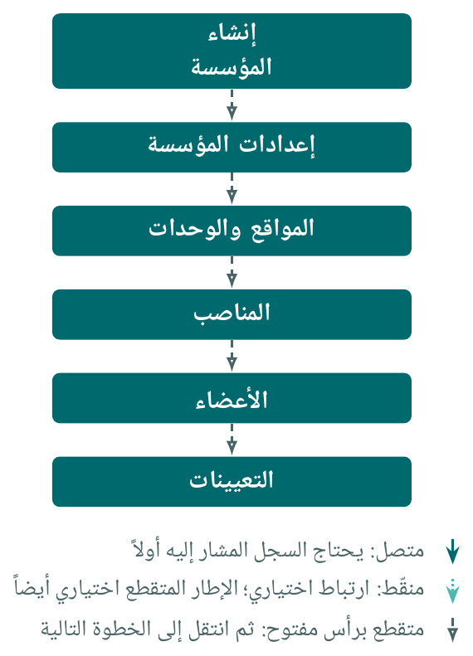
شكل 2.1: خطوات الفصل الست

2.2 قبل أن تبدأ
جهّز قائمة صغيرة من أسماء الأقسام والمواقع والوظائف والموظفين، وحدد من يراجعها. الرمز هو معرّف تختاره لتجنب الخلط بين الأسماء، مثل HZN-HR لقسم الموارد البشرية؛ لا يحتاج إلى معرفة برمجية. النطاق الفرعي هو الجزء الذي تختاره لعنوان مؤسستك، مثل hzn في hzn.kayanos.app.
جدول 2.1: ما تحتاج تجهيزه قبل الإنشاء
البيان | التصنيف | ملاحظة
بريد إلكتروني أو رقم هاتف | إلزامي تقنياً | يصله رمز التحقق.
اسم المؤسسة | إلزامي تقنياً | يمكن كتابته بأكثر من لغة.
النطاق الفرعي | إلزامي تقنياً | عنوان المؤسسة، مثل hzn.
البلد وعدد الموظفين | إلزامي تقنياً | عدد الموظفين تقديري (فئة).
اسم المدير | إلزامي تقنياً | صاحب الحساب الأول.
كلمة مرور المدير | اختياري | إن تُركت فارغة يصلك رمز لتعيينها لاحقاً.
الشعار | اختياري | صورة حتى 5 ميغابايت.

2.3 الخطوة 1: إنشاء المؤسسة
من شاشة الدخول افتح «إنشاء مؤسسة». هذه الخطوة لصاحب المؤسسة أو المسؤول الذي يجهزها أول مرة، وليست لكل موظف جديد. اتبع الخطوات الأربع:
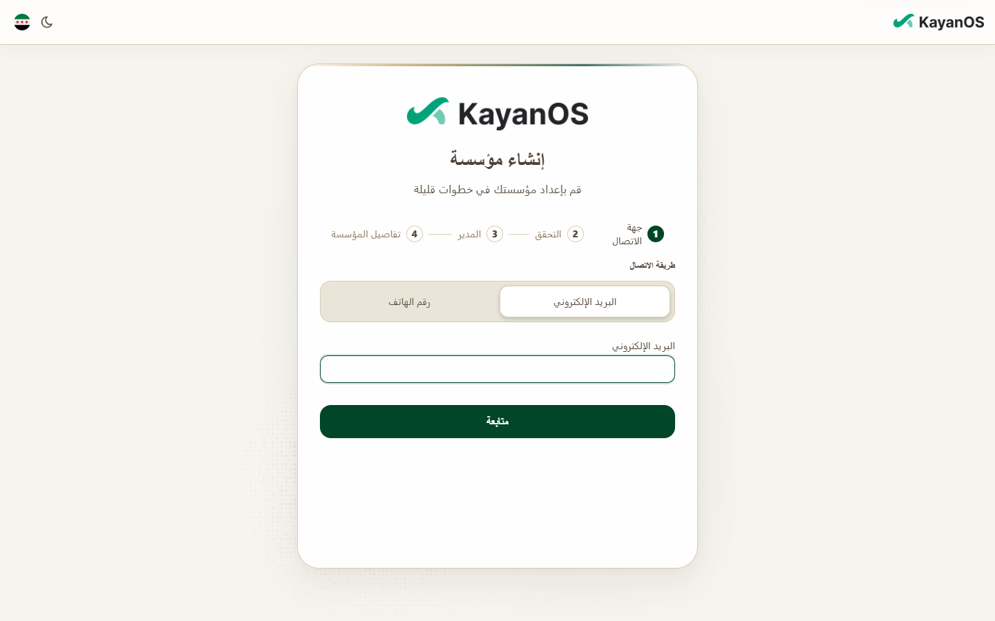
شكل 2.2: صفحة «إنشاء مؤسسة»: الخطوات الأربع في الأعلى
1 جهة الاتصال: اختر البريد الإلكتروني أو رقم الهاتف وأدخله.
2 التحقق: أدخل الرمز المكوّن من 6 أرقام. الرمز صالح 10 دقائق، ويمكن طلب رمز جديد بعد دقيقة.
3 المدير: اكتب اسمك، وكلمة مرور إن أردت.
4 تفاصيل المؤسسة: النطاق الفرعي، والاسم، والبلد، وعدد الموظفين، والشعار.
بعد إكمال الإنشاء تنتقل إلى عنوان مؤسستك الجديد لتسجيل الدخول. تحقّق: افتح العنوان الجديد بحساب المسؤول، وتأكد من اسم المؤسسة. احتفظ بالعنوان ليستخدمه فريقك؛ اسم المؤسسة وحده لا يكفي للوصول إليها.
شروط النطاق الفرعي
من 3 إلى 63 حرفاً: أحرف إنجليزية صغيرة وأرقام وشرطة (-)، ولا يبدأ أو ينتهي بشرطة. يجب أن يكون غير مستخدم، وبعض الكلمات محجوزة مثل admin وwww.

2.3.1 ماذا ينشئ النظام تلقائياً؟
جدول 2.2: ما تجده جاهزاً وما عليك إدخاله
جاهز بعد الإنشاء | عليك إدخاله
حسابك كعضو، مع دور «المدير». | النقاط الجغرافية (المواقع).
الأدوار الأساسية. | الوحدات التنظيمية.
التطبيقات وتعريفات الكيانات. | المناصب.
العملات وقوالب الحالات. | الأعضاء والتعيينات والورديات.

2.4 الخطوة 2: إعدادات المؤسسة
من مشغّل التطبيقات افتح الإعدادات، ثم الإدارة، ثم إعدادات المؤسسة. الهدف أن يرى الفريق الأوقات واللغة المناسبة لعمله.
جدول 2.3: إعدادات تراجعها فوراً
الإعداد | القيمة الافتراضية | لماذا يهم؟
المنطقة الزمنية الافتراضية | UTC | تحدد أوقات الدوام والمواعيد والتقارير.
اللغة الافتراضية | English | لغة الواجهة للأعضاء الجدد.
يوم بداية الأسبوع | الاثنين | يؤثر على التقويم والتقارير الأسبوعية.
الشعار واللون الأساسي | — | هوية المؤسسة في الواجهة (اختياري).

في مثال الأفق اختر Asia/Damascus للمنطقة الزمنية، والعربية للغة الافتراضية، ويوم بداية الأسبوع الذي تعتمده المؤسسة. احفظ التغييرات ثم افتح الإعدادات مرة أخرى لتتأكد من بقاء القيم. راجع هذه الخيارات قبل إدخال الفريق أو متابعة الدوام.

2.5 ترتيب البيانات الأساسية
تجدها كلها في تطبيق الموارد البشرية. الترتيب مهم لأن بعضها يشير إلى بعض:
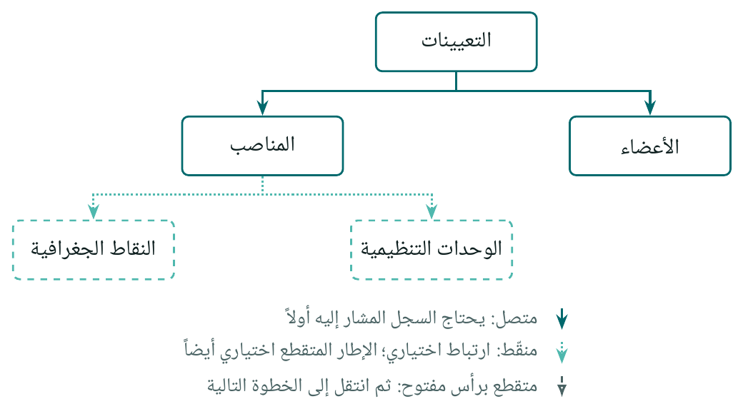
شكل 2.3: لماذا نجهّز بيانات الشخص والوظيفة قبل تعيينه؟
ابدأ القراءة من «التعيينات» في أعلى الشجرة. السهم يبيّن السجل الذي يرتبط به ما فوقه؛ أما ترتيب الإدخال العملي فيبدأ بالسجلات المطلوبة قبل إنشاء التعيين.
• إلزامي: لا يُحفظ التعيين إلا بعضو ومنصب موجودين.
• اختياري لكن مُنصح به: ربط المنصب بوحدته وموقعه. ابدأ بها حتى تختارها عند إنشاء المناصب.
• التسلسل: الوحدة الأم قبل الوحدات التابعة لها، وكذلك المواقع.
• الورديات: اختيارية هنا، ويشرحها القسم 3.4 من فصل الموارد البشرية.

2.6 الخطوات 3 إلى 6: أضف أول موظف في وظيفته
ابدأ بالإضافة اليدوية لتتعرف إلى الخطوات. القائمة تعرض الأشخاص أو الوظائف، والسجل هو صفحة عنصر واحد منها، والحقل هو خانة مثل الاسم. عند اختيار قسم أو موظف من قائمة داخل النموذج، اختر العنصر الموجود بدلاً من كتابة اسم جديد غير مرتبط به.

2.6.1 جهّز مكان العمل والقسم
1 افتح «الموارد البشرية»، ثم «الأساسية»، ثم «النقاط الجغرافية»، واختر الإضافة. اكتب الرمز HZN-DAM والاسم «المقر الرئيسي، دمشق». اختر نوع الموقع المناسب من الخيارات المتاحة، ثم البلد والمحافظة والمدينة والعنوان الفعلي. احفظ، وارجع إلى القائمة لتتأكد من ظهور الموقع.
2 افتح «الأساسية»، ثم «الوحدات التنظيمية»، وأضف «الإدارة العامة» برمز HZN-GM واحفظها. أضف بعدها «الموارد البشرية» برمز HZN-HR، واختر «الإدارة العامة» في حقل الوحدة الأم، ثم احفظ.
النتيجة: القسم له مكان واضح في هيكل المؤسسة. إذا لم تظهر الوحدة الأم في الاختيار، تأكد أنك حفظتها أولاً وأنك تعمل في المؤسسة نفسها.

2.6.2 جهّز الوظيفة ثم الشخص ثم التعيين
1 افتح «القوى العاملة»، ثم «المناصب»، واختر الإضافة. أدخل HZN-P-01 و«مدير الموارد البشرية»، واختر وحدة «الموارد البشرية» وموقع «المقر الرئيسي، دمشق»، ثم احفظ.
2 افتح «القوى العاملة»، ثم «الأعضاء»، واختر الإضافة. أدخل رقم الموظف 0001 والاسم «سارة الخطيب». نوع المقعد يحدد فئة استخدام الحساب؛ اختر «مقعد كامل» لهذا المثال، وأضف وسيلة التواصل الحقيقية عند إعداد موظف فعلي. احفظ وتأكد من ظهور سارة في القائمة.
3 افتح «القوى العاملة»، ثم «التعيينات»، واختر الإضافة. اختر سارة في حقل «العضو»، و«مدير الموارد البشرية» في حقل «المنصب». أدخل تاريخ بدء العمل ونوع التوظيف المناسبين؛ في التدريب يمكن استخدام 2026-10-01 كتاريخ بدء. احفظ، ثم افتح التعيين مرة أخرى.
تحقّق: يظهر في التعيين اسم سارة ومنصبها الصحيح. وجود سارة في قائمة الأعضاء وحده لا يعني أنها عُيّنت في وظيفة. إذا لم تجدها في قائمة الاختيار، ابحث برقم الموظف وتأكد من حفظ سجلها.
جدول 2.4: الحقول الإلزامية في كل خطوة
الصفحة | إلزامي | مُنصح به
النقاط الجغرافية | الرمز، الاسم، النوع، البلد، المحافظة، المدينة، العنوان | يتبع لـ (الموقع الأب)
الوحدات التنظيمية | الرمز | الاسم، الوحدة الأم
المناصب | الرمز، الاسم | الوحدة، الموقع
الأعضاء | رقم الموظف، الاسم، نوع المقعد | البريد الإلكتروني أو الهاتف
التعيينات | العضو، المنصب | نوع التوظيف، تاريخ البدء

الرمز فريد
لا تكرر الرمز داخل القائمة نفسها، ولا تغيّره عند تصحيح اسم سجل موجود. للأعضاء استخدم رقم الموظف المتفق عليه. تسمية واضحة ورمز ثابت يساعدانك على اختيار القسم أو الشخص الصحيح لاحقاً.

2.6.3 الاستيراد من Excel
استخدم الاستيراد عندما تصبح لديك قائمة كبيرة وصحيحة. جرّب صفاً واحداً أولاً وتحقق من النتيجة، ثم أكمل بقية الملف. هذا بديل للإدخال اليدوي، وليس خطوة إضافية مطلوبة بعد إدخال الموظفين.
1 افتح صفحة الكيان، مثل «المناصب»، واختر الاستيراد ثم نزّل القالب.
2 الأعمدة المعلّمة بـ * إلزامية.
3 اترك فارغةً الأعمدة التي يملؤها النظام: «المعرف» و«التسمية» وكل عمود يبدأ بكلمة «النشطة/النشطون»، مثل «المناصب النشطة».
4 في أعمدة الربط، مثل «المنصب» أو «الوحدة»، اكتب التسمية كما تظهر في النظام تماماً.
5 راجع المعاينة قبل التأكيد.
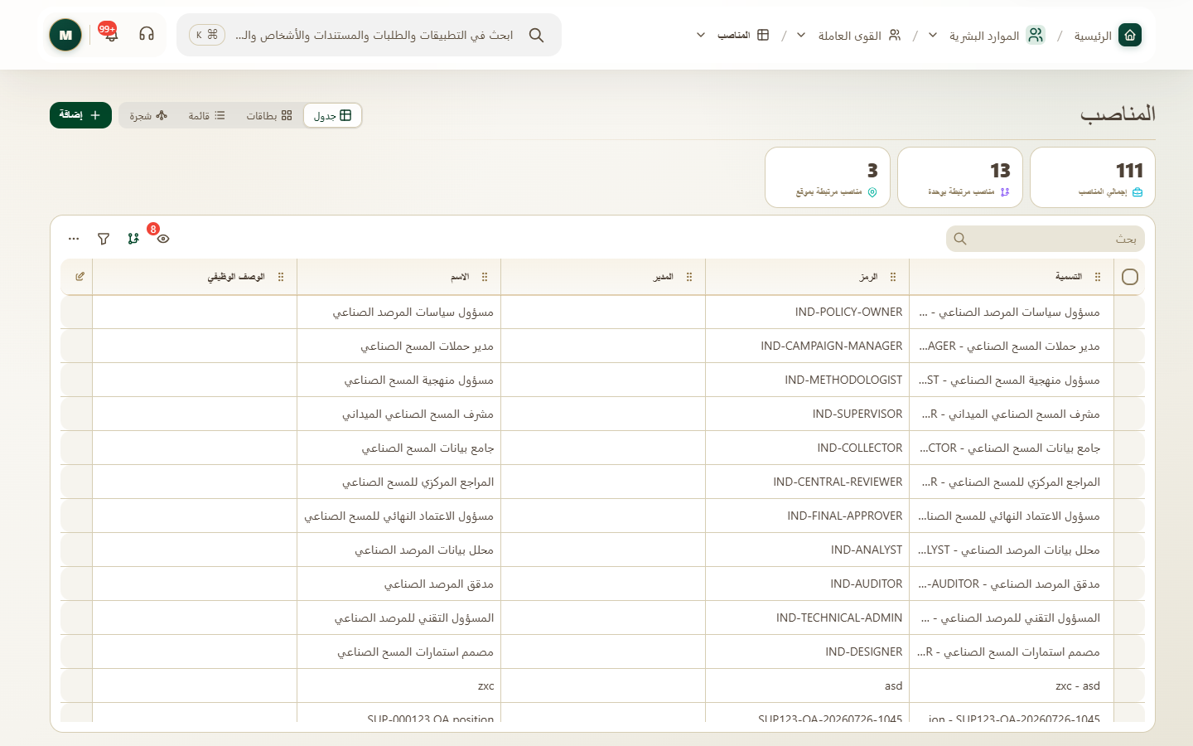
شكل 2.4: صفحة المناصب: عمود «التسمية» يجمع الاسم والرمز. انسخه كما هو في أعمدة الربط
التحديث بدل التكرار
إذا استوردت ملفاً فيه رمز موجود مسبقاً، يُحدَّث السجل الموجود ولا يُنشأ سجل جديد. لتصحيح بيانات، عدّل الملف نفسه وأعد استيراده بالرموز نفسها. الصفوف المكررة داخل الملف الواحد تُتجاهل.

2.6.4 دخول الأعضاء إلى النظام
بعد تجهيز الموظف، يحتاج إلى طريقة دخول. مسؤول النظام يجهزها، والموظف يختبرها على عنوان المؤسسة. لا تعتبر ظهور اسمه في القائمة دليلاً على أنه دخل بنجاح.
• للعضو بريد أو هاتف: ينشئ النظام دعوة بالبريد أو واتساب، صالحة 48 ساعة. يفتح الرابط ويختار كلمة مرور من 8 أحرف على الأقل.
• ليس له بريد ولا هاتف: يعيّن له المدير كلمة مرور، ويدخل برقم الموظف.
اطلب من الموظف فتح عنوان المؤسسة والدخول بالطريقة المحددة له، ثم فتح تطبيق مسموح له. إذا لم تصل الدعوة، راجع صحة وسيلة التواصل مع المسؤول؛ وصول الرسالة يعتمد أيضاً على قناة الإرسال، وليس مجرد وجود البريد أو الهاتف.

2.7 مثال عملي: شركة الأفق للخدمات
جدول 2.5: بيانات المثال بالترتيب
الكيان | الرمز | البيانات
نقطة جغرافية | HZN-DAM | المقر الرئيسي، دمشق
نقطة جغرافية | HZN-ALP | فرع حلب
وحدة | HZN-GM | الإدارة العامة
وحدة | HZN-HR | الموارد البشرية، تتبع الإدارة العامة
منصب | HZN-P-01 | مدير الموارد البشرية، وحدة HZN-HR، موقع HZN-DAM
منصب | HZN-P-02 | منسق عمليات، موقع HZN-ALP
عضو | 0001 | سارة الخطيب، مقعد كامل
عضو | 0002 | عمر حداد، مقعد كامل
تعيين | — | سارة ← مدير الموارد البشرية
تعيين | — | عمر ← منسق عمليات

2.8 تحقّق من النتيجة
قائمة تحقق: اكتمال التهيئة
☐ المنطقة الزمنية واللغة الافتراضية مضبوطتان.
☐ كل وحدة تتبع وحدتها الأم الصحيحة.
☐ كل منصب مرتبط بوحدته وموقعه.
☐ كل عضو له تعيين واحد على الأقل.
☐ يظهر لكل منصب «الأعضاء النشطون» الذين يشغلونه.
☐ عضو تجريبي استلم الدعوة ودخل بنجاح.

2.9 أخطاء شائعة
جدول 2.6: أخطاء شائعة وحلولها
المشكلة | السبب | الحل
النطاق الفرعي مرفوض | مستخدم، أو محجوز، أو فيه أحرف غير مسموحة. | اختر اسماً آخر بأحرف صغيرة وأرقام.
انتهت صلاحية رمز التحقق | مرّت 10 دقائق. | اطلب رمزاً جديداً.
فشل استيراد التعيينات | العضو أو المنصب غير موجود، أو التسمية مكتوبة بشكل مختلف. | استورد الأعضاء والمناصب أولاً، وانسخ التسمية من النظام.
تكرار في البيانات | استيراد ملف برموز جديدة لسجلات موجودة. | استخدم الرموز نفسها ليتم التحديث.
الأوقات خاطئة | المنطقة الزمنية ما زالت UTC. | غيّرها من إعدادات المؤسسة.
لم تصل الدعوة | لا بريد ولا هاتف، أو انتهت مدة 48 ساعة. | أضف البريد أو الهاتف، أو عيّن كلمة مرور للعضو.

2.10 الخطوة التالية
أصبحت المؤسسة جاهزة. الخطوة التالية هي الموارد البشرية: الورديات، والدوام، والإجازات، والرواتب.
الفصل 3

الموارد البشرية
▬▬▬▬▬

3.1 ما المشكلة التي يساعدك هذا التطبيق على حلها؟
عندما تتوزع بيانات الموظفين والدوام والإجازات بين ملفات مختلفة، يبدأ إعداد الراتب بالبحث والمطابقة. تطبيق الموارد البشرية يجمع بيانات الشخص ووظيفته ودوامه، ويتيح مراجعة الإجازات وبنود الراتب في مسار واحد.
سنطبّق في شركة الأفق مثال موظف واحد: نحدد وظيفته ودوامه، نراجع ما سُجل، ثم نفحص مستحقاته قبل الصرف. بعد نجاح المثال نكرره لبقية الفريق.

3.2 من يستخدمه، ومتى؟
مسؤول الإعداد يجهّز الأشخاص والوظائف مرة أولى. مسؤول الموارد البشرية يراجع التغييرات والدوام والإجازات يومياً، والمسؤول عن الرواتب يراجع المستحقات دورياً. الموظف يطّلع على ما تسمح به صلاحياته، ولا يحتاج إلى إعداد سلم الرواتب أو سياسات المؤسسة.
جدول 3.1: اختر النتيجة التي تحتاجها الآن
أحتاج إلى... | ما يقدمه التطبيق | النتيجة التي أراجعها
معرفة من يشغل الوظيفة | ربط العضو بمنصبه بتعيين. | اسم الشخص والوظيفة وفترة العمل.
تحديد دوام الفريق | وردية بأيام وساعات واستراحات. | جدول متوقع واضح للموظف.
فهم الغياب أو اختلاف الساعات | حضور وجداول دوام وإجازات وتصحيحات. | تفسير اليوم قبل احتساب أثره.
مراجعة المستحقات | مدخلات وقسائم وكشوف رواتب. | بنود ومبالغ يمكن مراجعتها قبل الصرف.

3.3 قبل التطبيق: تأكد من وجود الموظف في وظيفته
افتح «الموارد البشرية»، ثم «القوى العاملة»، ثم «التعيينات». افتح تعيين سارة وتأكد من العضو والمنصب وتاريخ بدء العمل. إذا لم يكن موجوداً، نفّذ خطوات القسم 2.6 أولاً. استخدم سجل سارة نفسه عند تغيير وظيفتها لاحقاً.

3.4 الورديات: تحديد الدوام المتوقع
الوردية تحدد أيام العمل وساعاته والاستراحات المتوقعة. أنشئ «الدوام الإداري» مرة للفريق؛ راجع الدخول والخروج الفعليين في الحضور.
جدول 3.2: اختيار نوع الوردية
النوع | ماذا تُدخل؟ | مثال توضيحي
عادي | فترة عمل محددة، واستراحة عند الحاجة. | من 09:00 إلى 17:00.
مقسم | أكثر من فترة عمل، دون تداخل. | من 09:00 إلى 13:00، ثم من 16:00 إلى 20:00.
مرن | مدة العمل المطلوبة بالساعات والدقائق. | مدة 08:00؛ دون تحديد فترة بداية ونهاية في النموذج.
ماراثون | مدة العمل المطلوبة، كما يعرضها النموذج لهذا النوع. | لا يفترض الدليل دورة أيام عمل وراحة تلقائية من الاسم وحده.

طبّق مثال الأفق — ينفذه مسؤول الموارد البشرية:
1 افتح «الموارد البشرية»، ثم «الوقت»، ثم «الورديات»، واختر الإضافة. اكتب الاسم «الدوام الإداري» والرمز HZN-S-01، واختر النوع «عادي».
2 اختر الأحد والاثنين والثلاثاء والأربعاء والخميس. اختر المنطقة الزمنية Asia/Damascus. الاسم والرمز والنوع ويوم عمل واحد على الأقل إلزامي تقنياً .
3 في «ساعات العمل» اضبط البدء على 09:00 والنهاية على 17:00. في «الاستراحات» عدّل الفترة الموجودة إلى 13:00 حتى 13:30؛ لا تضف فترة ثانية للمثال. الاستراحة اختياري ويمكن حذفها عند عدم الحاجة.
4 تأكد أن «إجمالي الساعات» يعرض 07:30: ثماني ساعات ناقص نصف ساعة. هذه قيمة يحسبها النظام. اضغط «حفظ»، ثم افتح الوردية من القائمة وتأكد من القيم.
الأنواع الأخرى: أضف فترات المقسم منفصلة. أدخل مدة المرن والماراثون بالساعات والدقائق. عند رفض الحفظ، صحح الحقل الذي تظهر تحته الرسالة.
وردية تعبر منتصف الليل
الفترة من 22:00 إلى 06:00 تنتهي في اليوم التالي، ومدتها ثماني ساعات قبل الاستراحات. لا تجعل وقت البداية مساوياً للنهاية؛ هذا لا يعني يوماً كاملاً. لا تتداخل فترتان، ولا تضع استراحة خارج فترة العمل.

عند الاستيراد: راجع المعاينة؛ القالب يطلب ساعات العمل والمدة، بينما تختلف حقول الإدخال اليدوي حسب النوع.

3.5 كيف تصل الوردية إلى الموظف؟
قد تأتي الوردية من التعيين نفسه، أو من المنصب، أو من الوحدة التنظيمية أو الموقع. «الوراثة» تعني استخدام الوردية المحددة في سجل أعلى بدلاً من تكرارها يدوياً.
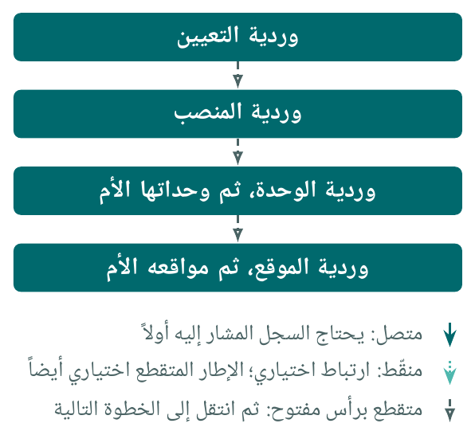
شكل 3.1: ترتيب البحث عن الوردية: انتقل إلى المستوى التالي فقط إذا لم توجد وردية
توقّف عند أول وردية موجودة من الأعلى. يفحص النظام الوحدة وأمهاتها قبل الموقع وأمهاته؛ لا يجمع الجداول معاً.
• ضع الجدول المشترك في الوحدة أو الموقع، وراجع ظهوره في التعيين.
• خيار «تجاوز» يتيح اختيار وردية خاصة بدلاً من الموروثة، عند توفره في الحقل. «إعادة تعيين» تعيد استخدام الوردية الموروثة.
• عند تغيير جدول فريق، راجع التعيينات ذات الوردية الخاصة؛ لا تفترض أنها ستتبع التغيير تلقائياً.
اجعل الدوام الإداري هو جدول قسم سارة:
1 افتح «الموارد البشرية»، ثم «الأساسية»، ثم «الوحدات التنظيمية». افتح «الموارد البشرية» ذات الرمز HZN-HR.
2 في حقل «الوردية» اختر «الدوام الإداري». إذا كان الحقل يستخدم وردية موروثة ولا يقبل اختياراً خاصاً، استخدم «تجاوز»، ثم اختر الوردية واحفظ.
3 افتح «القوى العاملة»، ثم «المناصب»، ثم «مدير الموارد البشرية». راجع أنه مرتبط بوحدة HZN-HR وأن ورديته هي «الدوام الإداري».
4 افتح تعيين سارة وراجع الوردية. إذا ظهرت وردية أخرى، افحص التعيين والمنصب بالترتيب في الرسم؛ قد يكون لأحدهما اختيار خاص يتقدم على وردية القسم.
النتيجة: يظهر الدوام الإداري في تعيين سارة. المثال تدريبي تنفذه بنفسك.

3.6 المتابعة اليومية: ماذا حدث في يوم العمل؟
قبل تفسير نقص الساعات، راجع الدخول والخروج والإجازة والعطلة والتصحيحات. عالج سبب الفرق قبل مراجعة المستحقات.
قبل البدء: تحتاج إلى موظف له تعيين ووردية، وبيانات حضور مسجلة بالطريقة المستخدمة في مؤسستك. إنشاء الموظف والوردية لا يضيف حركات حضور قديمة تلقائياً.
جدول 3.3: فرّق بين الإعداد والواقعة والنتيجة
الصفحة | ماذا تفعل فيها؟
جداول الدوام | اختر الموظفين والفترة لمراجعة أوقات العمل المسجلة.
الحضور | اختر الشهر، ثم اليوم لمراجعة تفاصيل الحضور. الاطلاع على موظف آخر يحتاج صلاحية.
العطل | جهّز مجموعة العطل وسجلاتها؛ العطلة قد تكون يوماً كاملاً أو جزءاً من يوم أو فترة.
أنواع الإجازات | عرّف المرجع: مدفوعة، غير مدفوعة، أو مدفوعة جزئياً مع نسبتها.
الإجازات | سجّل واقعة إجازة لموظف: النوع والتاريخ والمدة في الحقول المتاحة.

افحص يوماً واحداً — ينفذه الموظف أو المسؤول المخوّل:
1 افتح «الموارد البشرية»، ثم «الوقت»، ثم صفحة الحضور. اختر الشهر المطلوب. الموظف يراجع حضوره، والمسؤول يختار العضو الآخر إذا أتاح له النظام ذلك.
2 افتح يوم عمل من القائمة. قارن الوردية المتوقعة بأوقات الدخول والخروج والمدة المعروضة. سجّل ما يحتاج إلى تفسير، مثل حركة خروج مفقودة.
3 افتح «الوقت»، ثم «جداول الدوام» إذا احتجت إلى مراجعة التسجيلات عبر فترة أو لمجموعة موظفين. اضبط الموظفين والتاريخ حتى تطابق الفترة التي تفحصها.
4 إذا وجدت نقصاً، راجع مصدر التسجيل مع المسؤول عن الدوام. عند وجود تصحيح، افتح «تصحيحات الحضور» وراجع الموظف والتاريخ والحالة قبل اعتبار المشكلة محلولة.
تحقّق: تستطيع تفسير الفرق بين المتوقع والمسجل. إذا كانت الشاشة فارغة، راجع الموظف والفترة والصلاحية ومصدر التسجيل؛ الفراغ وحده لا يثبت الغياب.
الوردية وسياسة الحضور
الوردية تحدد الوقت المتوقع؛ سياسة الحضور تضبط التعامل مع التأخر والإضافي. راجع سياسة المؤسسة والنتيجة؛ لا تفترض خصماً ثابتاً أو أجراً إضافياً تلقائياً.

3.7 سجّل سبب الغياب: عطلة أم إجازة؟
العطلة يوم أو فترة تعتمدها المؤسسة، أما الإجازة فتخص موظفاً. تسجيل السبب الصحيح يساعد مسؤول الموارد البشرية على تفسير الدوام ومراجعة أثره على الراتب. نوع الإجازة هو قاعدة متكررة مثل «سنوية مدفوعة»، وسجل الإجازة هو استخدام موظف لهذا النوع في تاريخ محدد.
جهّز النوع مرة واحدة — مسؤول الموارد البشرية:
1 افتح «الموارد البشرية»، ثم «الوقت»، ثم «أنواع الإجازات». ابحث أولاً عن النوع المعتمد في المؤسسة، لتتجنب إنشاء نسخة أخرى منه.
2 إذا كنت مخوّلاً بإنشاء نوع جديد، اختر الإضافة، واكتب اسماً واضحاً مثل «سنوية مدفوعة». اختر طريقة الدفع المناسبة، وحدد النسبة إذا كان النوع مدفوعاً جزئياً.
3 احفظ، وافتح النوع من القائمة لتراجع اسمه وطريقة الدفع. راجع إتاحته للموظف ضمن إعدادات وظيفته؛ وجود النوع وحده لا يمنح الجميع استحقاقاً.
سجّل إجازة سارة بعد موافقتها وفق إجراء المؤسسة:
1 افتح «الوقت»، ثم «الإجازات»، واختر الإضافة.
2 اختر سارة في «العضو»، والنوع المعتمد في «نوع الإجازة». أدخل التاريخ المعتمد والمدة في حقول الأيام أو الساعات المناسبة. لتجربة يوم كامل استخدم يوماً واحداً في تاريخ عمل متفق عليه؛ لا تسجّل اليوم نفسه مرة بالأيام ومرة أخرى بالساعات.
3 أكمل الحقول المطلوبة في نموذج المؤسسة واحفظ. افتح سجل الإجازة مجدداً وتحقق من الموظف والتاريخ والنوع والمدة، ثم راجع الفترة عند مراجعة الحضور والراتب.
للعطل المشتركة: افتح «الوقت»، ثم «مجموعات العطل الرسمية»، ثم المجموعة المقصودة. أضف العطلة باسمها وتاريخها، وحدد يوماً كاملاً أو جزءاً من يوم أو فترة. لجزء اليوم أدخل الساعات، وللفترة أدخل بدايتها ونهايتها. احفظ، ثم راجع تفاصيل المجموعة وإسنادها للأقسام أو الوظائف المعنية.
تحقّق: تستطيع التمييز بين يوم إجازة سارة وعطلة الفريق كله. إذا لم يظهر الأثر المتوقع، راجع التاريخ والنوع وإسناده وحالة المراجعة؛ إرسال طلب إجازة وحده لا يثبت أن الإجازة اعتُمدت وسُجلت.

3.8 سلم الراتب وإعداد المستحقات
يحتاج المسؤول عن الرواتب إلى تفسير المبلغ، لا إلى رقم إجمالي فقط. يتيح المسار التالي فصل بيانات الأجر عن المتغيرات، ثم حساب قسيمة الموظف ومراجعتها، ثم جمع القسائم المعتمدة في كشف. ينفذه المسؤول المخوّل بعد إكمال مراجعة الدوام.
سلم الراتب مرجع يربط مستويات الخبرة بالمستويات الوظيفية وقيم الأجور. إذا كانت المؤسسة تستخدمه، افتح قسم «سلم الراتب»: جهّز مجموعة «مستويات الخبرة» ومستوياتها وقاعدة الزيادة والعملة، ثم «المستويات الوظيفية» وقيم الأجر المرتبطة بها. احفظ كل إعداد، ثم افتح صفحة «سلم الراتب» وراجع القيم عند تقاطع المستوى الوظيفي والخبرة. وجود سلم لا يكفي وحده لتجهيز راتب موظف؛ راجع بيانات تعيينه وأجره وعملته أيضاً.
جدول 3.4: ثلاثة أسماء متشابهة، وثلاثة أغراض مختلفة
الصفحة | الغرض
مدخلات الرواتب | إضافات أو استقطاعات تُدخل للحساب، مثل مكافأة. راجع الموظف والتاريخ وطريقة الحساب.
قسائم الرواتب | تفاصيل حساب راتب الموظف للفترة، وبنود الاستحقاق والاستقطاع والمبلغ الناتج.
كشوف الرواتب | تجميع الرواتب المعتمدة للشهر والموظفين المحددين ومتابعة بيانات الصرف.

جهّز بيانات الحساب:
1 افتح تعيين الموظف وتأكد من فترة العمل والأجر والعملة، وراجع الدوام والإجازات والتصحيحات للفترة التي ستحتسبها.
2 افتح «الموارد البشرية»، ثم «الدفع»، ثم «مدخلات الرواتب». ابحث عن مدخل موجود قبل إضافة مكافأة أو استقطاع جديد للفترة نفسها.
3 عند الإضافة اختر الموظف والتاريخ ونوع المدخل واتجاهه وطريقة الحساب، وأدخل القيمة المعتمدة. احفظ ثم افتح المدخل، واستخدم «معاينة الاحتساب» لمراجعة المبلغ. استكمل اعتماد المدخل وفق صلاحياتك وإجراء المؤسسة.
النتيجة: بيانات الأجر والمتغيرات جاهزة للمراجعة. إذا اختلفت المعاينة عن المتوقع، صحح القيمة أو طريقة الحساب قبل متابعة القسيمة؛ المعاينة لا تعني الصرف.

3.9 من قسيمة الموظف إلى كشف الرواتب
مثال المسار: راجع قسيمة سارة أولاً، ثم ضمّها إلى كشف الفترة المطلوبة. استخدم الأجر والعملة المعتمدين في مؤسستك؛ أمثلة الدليل لا تحدد أجوراً فعلية.
أنشئ القسيمة وراجعها:
1 افتح «الموارد البشرية»، ثم «الدفع»، ثم «قسائم الرواتب»، واضغط «إنشاء قسائم رواتب».
2 اختر «نهاية الفترة». تظهر الصفوف المؤهلة، وكل صف يربط عضواً بمنصب. حدد صف سارة ومنصبها. راجع «بداية الفترة»؛ في القسيمة الأولى يمكن تعديلها ويُستخدم تاريخ بدء التعيين افتراضياً.
3 اضغط زر إنشاء المسودات الذي يعرض العدد المحدد، ثم افتح قسيمة سارة. إذا منعك النظام بسبب مسودة موجودة، افتح تلك المسودة وراجعها أولاً.
4 اضغط «احتساب». راجع الفترة وبنود الاستحقاق والاستقطاع والمبلغ المستحق. إذا تغيرت المدخلات، استخدم «إعادة الاحتساب» قبل الاعتماد.
5 بعد مطابقة النتيجة للمستندات المعتمدة، اضغط «اعتماد» وفق صلاحيتك، واقرأ رسالة التأكيد ثم أكّد الاعتماد. ارجع إلى القائمة وراجع ظهور الحالة المعتمدة. لا تعتمد قسيمة لم تُفسّر بنودها.
اجمع القسائم في كشف:
1 افتح «الدفع»، ثم «كشوف الرواتب»، واختر «توليد كشف الرواتب».
2 حدد الشهر والسنة، وراجع المرشحات ثم اختر الموظفين المقصودين. يعتمد الكشف على القسائم المعتمدة ضمن النطاق المختار.
3 اضغط «توليد»، وراجع أي رسالة تعارض مع كشف موجود قبل المتابعة. افتح الكشف الناتج وتأكد من الموظفين والفترة والإجمالي والحالة.
تحقّق: تستطيع الرجوع من المبلغ في الكشف إلى قسيمة الموظف وبنودها. إذا لم يظهر موظف، راجع الفترة والمرشحات والتعيين وحالة القسيمة قبل إنشاء بيانات جديدة.
الحساب ليس صرفاً
إنشاء راتب أو كشف لا يثبت وصول المال إلى الموظف. راجع حالة الصرف وسجلات الدفع وفق إجراء المؤسسة. لا تعتمد أرقام المثال التدريبي كأجور حقيقية.

3.10 النتائج والتحقق
تجربة صغيرة قبل تعميم الإعداد
☐ عضو سارة مرتبط بمنصبها بتعيين في الفترة الصحيحة.
☐ وردية HZN-S-01 تُظهر الأيام والأوقات والمنطقة الزمنية المطلوبة.
☐ صافي الوردية في المثال 07:30، والاستراحة داخل وقت العمل.
☐ تظهر الوردية الصحيحة في المنصب والتعيين؛ روجعت أي قيمة متجاوزة للموروث.
☐ روجع يوم حضور فعلي، ولم يُكتفَ بفتح قائمة الحضور.
☐ الإجازات والتصحيحات تخص الموظف والتاريخ المقصودين.
☐ إذا استُخدمت الرواتب: روجعت البنود والعملة والمجموع قبل الاعتماد والصرف.

جدول 3.5: أخطاء شائعة وخطوة التصحيح
المشكلة | ما الذي تراجعه؟
لا تُحفظ الوردية | الاسم والرمز وأيام العمل، ثم الفترات المتداخلة أو الاستراحة خارج العمل.
مدة الوردية أقل من المتوقع | الاستراحات؛ فهي تُطرح من إجمالي الفترات في العادي والمقسم.
موظف على وردية مختلفة | التعيين والمنصب وأولوية الوحدة على الموقع، وخيار التجاوز.
لا يمكن حذف وردية | قد تكون مستخدمة في سجلات أخرى؛ راجع ارتباطاتها أولاً.
لا يظهر موظف في كشف الرواتب | الشهر والمرشحات والتعيين والرواتب المعتمدة، وأي تعارض مع كشف موجود.
الإجازة لا تعطي النتيجة المتوقعة | نوعها وطريقة دفعها وتاريخها ومدتها، ثم تفاصيل الراتب للفترة.

3.11 العلاقة بالتطبيقات الأخرى
تستخدم المهام والمشاريع الأشخاص والوظائف التي جهّزتها هنا. وقد تستخدم المؤسسة الطلبات لطلب الإجازة أو الموافقة عليها؛ اتبع مسارها المعتمد ولا تساوِ بين إرسال الطلب وتسجيل إجازة مكتملة. عند مراجعة تكلفة مشروع، ارجع إلى تفاصيل توزيع الرواتب المتاحة بدلاً من افتراض أن كل راتب يخص مشروعاً واحداً.
بعد استقرار الأشخاص والدوام، تأتي متابعة العمل في تطبيق المهام.

